мера марки ФРВ-1 с продуктом ОП-7 и алюминиевой пудрой марки ПАК-4. Вязкость ФРВ-1Л — до 10000 спз при 20°С, удельный вес — 1,235—1,245 г/см³. Растворим в воде (ограниченно), этаноле, ацетоне, взрывобезопасен, трудновоспламеняем. Форполимер должен удовлетворять следующим требованиям:
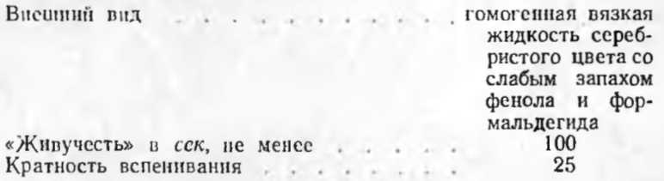
Форполимер ФРВ-2 — вязкая гомогенная жидкость вишневого цвета; по растворимости, наличию свободного фенола и формальдегида аналогичен ФРВ-1. Полимер марки «резоцел» — гомогенная, вязкая (до 2000 спз при 20°С) жидкость серебристого цвета со слабым запахом фенола и формальдегида. Удельный вес при 20°С— 1,135—1,145 г/см³. Растворим в воде, этаноле, ацетоне, взрывобезопасен, трудновоспламеняем.
В качестве вспенивающего агента и газообразователя применяют продукты марок ВАГ.
ВАГ-1 (ВТУ ВНИИСС 39—64) — смесь соляной и ортофосфорной кислот с мочевиной, взятых в весовом соотношении соответственно 2:1:1, должна удовлетворять следующим требованиям:
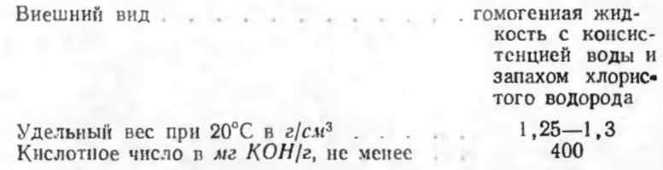
ВАГ-2 (ВТУ ВНИИСС 47-55) — низковязкая гомогенная жидкость темно-коричневого цвета, со слабым запахом фенола, представляющая собой диэтиленгликолевый раствор смеси сульфофенола и ортофосфорной кислоты, со следующими свойствами:
